Berichtsantrag
ZU TAGESORDNUNGSPUNKT NR:
  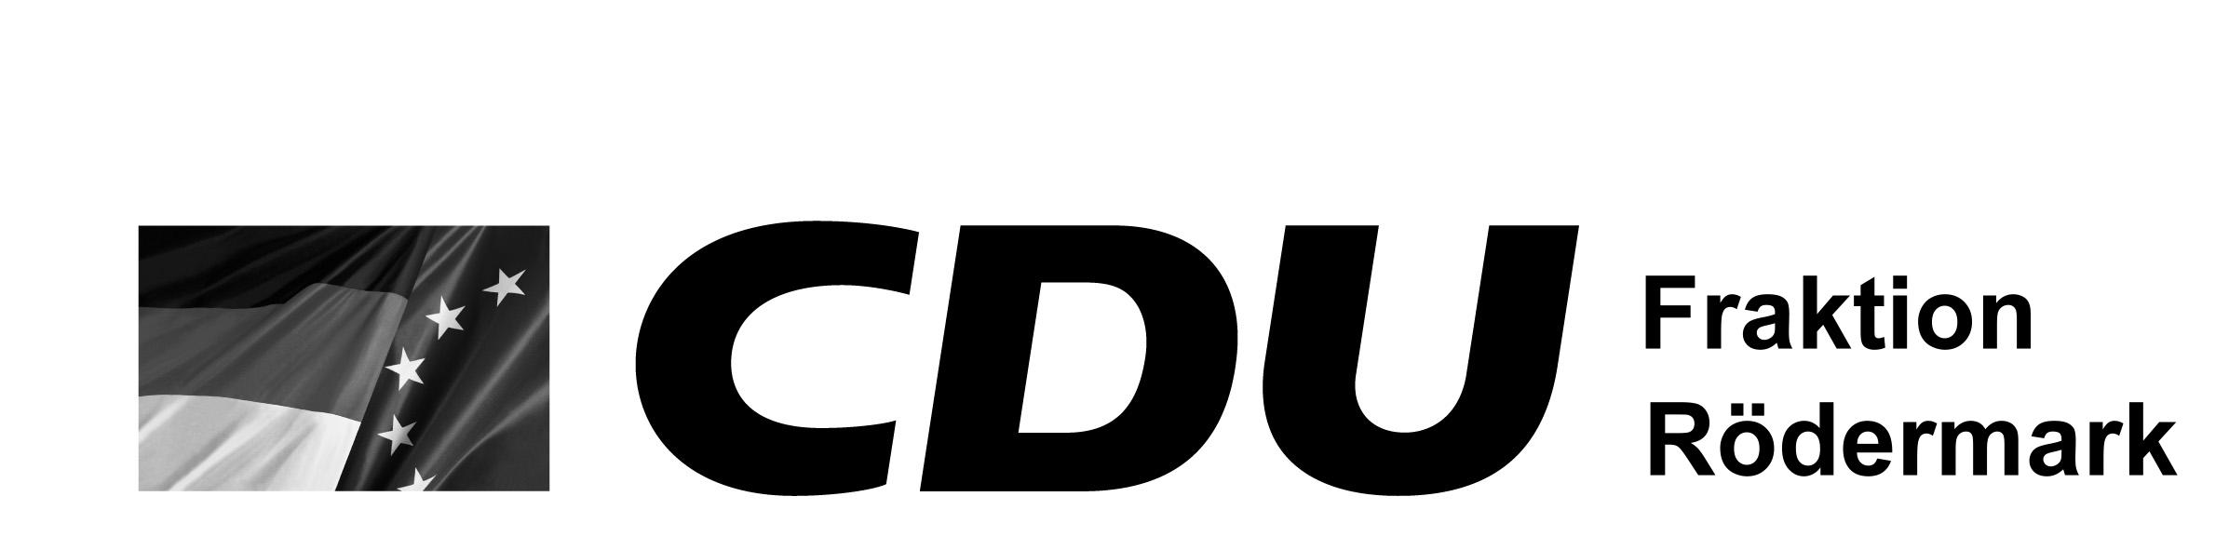 |  | Datum:  Antragsteller:  Verfasser/in: | 01.06.2020  CDU-Fraktion und  Fraktion Andere Liste/  Die Grünen  Reimund Butz
Berichtsantrag der CDU-Fraktion und der Fraktion Andere Liste/Die Grünen:
Förderung von Fahrradwegen

Beratungsfolge:
Datum | Gremium
09.06.2020 Ausschuss für Bau, Umwelt, Stadtentwicklung und Energie

Wir bitten, den folgenden Berichtsantrag gem. § 12 Abs. 7 der Geschäftsordnung an den Magistrat zu verweisen. Die Berichterstattung des Magistrats soll für die Sitzung des Ausschusses für Bau, Umwelt, Stadtentwicklung und Energie am 09.06.2020 vorgesehen werden.

Sachverhalt/Begründung:

Das Land Hessen hat unlängst erneut die Erstellung von Fahrradwegen als wichtigen und notwendigen Beitrag zur Verkehrswende dargestellt. An Fördermöglichkeiten des Landes sollten entsprechende Projekte nicht scheitern. Die Investitionsmittel sollen bis 2024 verdoppelt werden.

Beschlussvorschlag:

Der Magistrat wird beauftragt zu berichten:

- Zu Radschnellweg Kreisquerverbindung, Seligenstadt – Flughafen:

In der Potenzialstudie des Landes von 3/19 werden die Anschlussverbindungen an die Schnellwege ebenfalls als prioritär eingeschätzt. Der Regionalverband soll zu dieser Fahrradroute eine Machbarkeitsstudie erstellen.
Wie schätzt der Magistrat die Möglichkeit ein, in diese Studie den Radweganschluss von Waldacker an den Radschnellweg in der gewünschten Linie einzubeziehen?
Welche Förder- und Finanzierungsmöglichkeiten sind dafür gegeben?

- Zu Radschnellverbindung Rödermark – Messel- Darmstadt

Welche Fördermöglichkeiten gibt es für den Bau überörtlicher Fahrradwege, die nicht in der Potenzialstudie unter der Kategorie I und II genannt sind (z.B. Urberach – Messel)? Sieht der Magistrat die Möglichkeit gemeinsam mit der Stadt Darmstadt und der Gemeinde Messel ein gemeinsames Vorgehen zu verabreden?

- Zu innerörtliche Fahrradwege

Welche Fördermöglichkeiten gibt es für den Bau örtlicher Fahrradwege, wenn diese Wege z.B Im Konzept Stadtumbau enthalten sind, oder in einer Maßnahme der Städtebauförderung?
Zur Städtebauförderung wurden gerade neue Richtlinien erlassen.

- Radwegeverbindung Urberach-Eppertshausen, Ober-Roden-Eppertshausen, Ober-Roden-Rodgau

Gibt es Fördermöglichkeiten diese Radwegeverbindungen weiter zu verbessern?

